Un polimero in un ambiente è destinato a rispondere in diversi modi alle forze esterne. Questi modi di rispondere sono diversi e sono raggruppabili in tre categorie:
-rigidamente: lo sforzo viene sopportato dalle forze intermolecolari che determinano un comportamento rigido del corpo; comportamento tipico dei cristalli, ma anche dei vetri
-con deformazioni semipermanenti: una volta tolta la deformazione il materiale torna alla sua posizione originale; tipica dei materiali viscoelastici
- con deformazioni permanenti: una volta tolta la deformazione il materiale non torna alla sua posizione originale; tipica dei materiali plastici

La viscosità è una grandezza che misura la resistenza di un materiale a fluire sotto l’azione di uno sforzo ed è definita dal coefficiente di viscosità μ (si misura in Poise = Pa*s).
La viscosità dipende dalla temperatura, e in particolare è inversamente proporzionale a quest’ultima. Per questo motivo bisogna tenere conto della viscosità cinematica, cioè la viscosità assoluta normalizzata per la densità, la quale dipende dalla temperatura.
Una grandezza che dipende in modo inversamente proporzionale dalla viscosità è il coefficiente di diffusione. Il coefficiente di diffusione misura come una sostanza diffonde in un liquido, ad esempio quando si fa una reazione bisogna mescolare per facilitare la diffusione e quindi l’incontro delle molecole.
Il coefficiente di viscosità è la grandezza che mette in relazione la forza che viene applicata sul materiale con la velocità di scorrimento di quest’ultimo.
In particolare la forza che viene applicata al materiale è chiamata shear stress ed è definita in questo modo:
σ = F’ / A (1)

cioè come una forza applicata ad una superficie per unità di area.
La velocità di scorrimento, non essendo uguale in ogni parte del sistema, è definita come la differenza di velocità tra parti del sistema divisa per la distanza tra le parti:

v = Δv / distanza (2)

Velocità e forza di scorrimento sono direttamente proporzionali attraverso una costante che è chiamata coefficiente di viscosità, μ:

F’/A = μ (Δv / distanza) (3)

Si deduce quindi che i liquidi o i sistemi ad alta viscosità richiedono una forza di taglio maggiore per scorrere.

Riportando la velocità di scorrimento contro la forza di scorrimento si ottiene un grafico chiamato reogramma che nei casi più semplici è una retta il cui coefficiente angolare è l’inverso del coefficiente di viscosità.

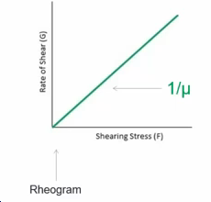

L’altra osservabile che si analizza è la deformazione, che è relativa allo spostamento di materiale in un corpo quando è soggetto ad una forza F’. Esistono due tipi di deformazione:
- reversibile: se la forza viene rimossa il corpo ritorna alla sua forma originale.
- Irreversibile: se la forza viene rimossa il corpo non ritorna nella sua forma originale.
A causa della deformazione il materiale può essere stirato o compresso e quindi gli atomi, spostandosi dalle loro posizioni di equilibrio, generano forze di attrazione o repulsione, che si annullano una volta che lo sforzo è rimosso e il sistema è tornato all’equilibrio.

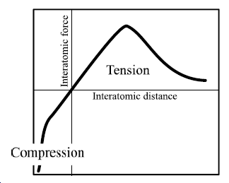

Dal grafico si deduce come nella zona lineare, deformazione e forza siano proporzionali, quindi il materiale si comporta secondo la legge di Hook.
La deformazione viene misurata come variazione di deformazione per unità di lunghezza iniziale

ε_{c} = Δl / l₀ (4)

La forza che causa la deformazione agisce sui singoli legami che formano la molecola, e maggiore è il numero dei legami maggiore è la forza. Per questo la forza viene normalizzata per il numero di interazioni totali. La proporzionalità tra deformazione e forza è espressa dal modulo di Young, o modulo elastico, che è una grandezza tipica del materiale:

E = σ/ε (5)

Una caratteristica dei materiali che rispondono alla legge di Hook consiste nell’essere elastici, cioè entro certi limiti essi si deformano e, una volta che la deformazione viene rimossa, ritornano alla forma originale con una velocità pari alla velocità del suono.
Poiché quando un materiale reale viene deformato in una direzione si deforma anche nelle altre è utile definire il rapporto di Poisson che indica il rapporto tra deformazione in una direzione e risposta nelle altre:

ν = - ε_{trans} / ε_{axial} (6)
La conseguenza di questo rapporto è che l’area su cui agisce la forza cambia con la forza e quindi lo stress varia.

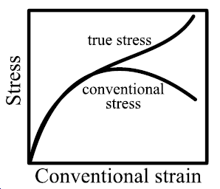

I materiali, in realtà, seguono la legge di Hook solo per forze molto piccole e, quando supero una certa forza di soglia il materiale cambia e gli strati scorrono l’uno sull’altro. In questa situazione il materiale non è più Hook-iano e dopo aver scaricato la forza il sistema non torna indietro nella posizione iniziale, ma rimane deformato permanentemente.
materiale Hook-iano, risponde elasticamente

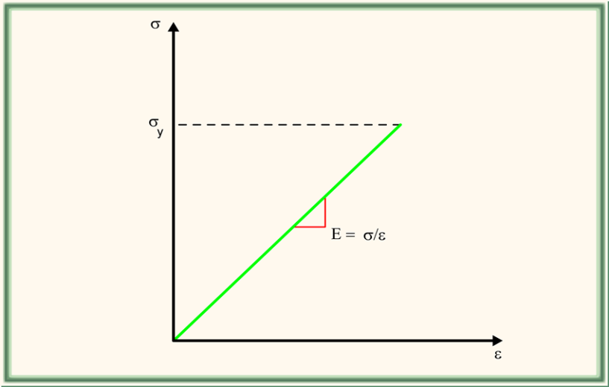

materiale non Hook-iano, risponde in modo non elastico

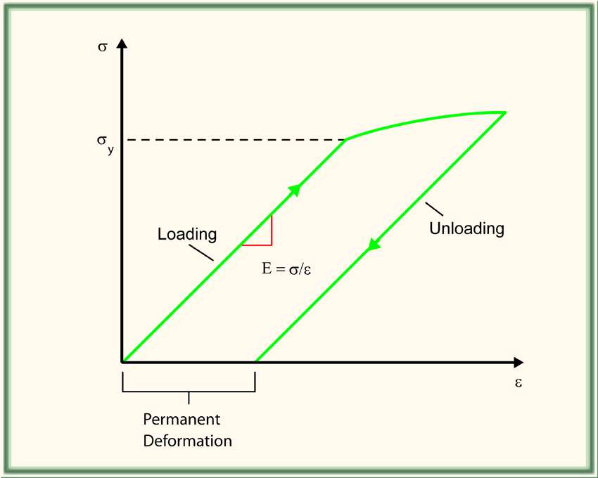

Il seguente reogramma mostra i diversi regimi di deformazione:

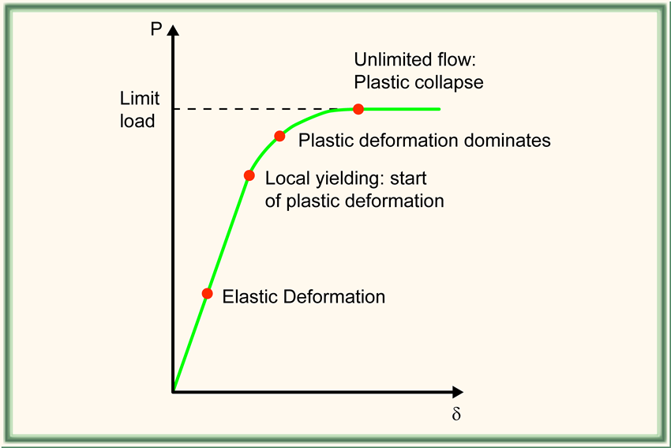

Inizialmente il materiale ha una deformazione elastica, poi arriva ad una deformazione plastica in cui le molecole scorrono le une sulle altre e alla fine ho la rottura del materiale.
Dunque a seconda della risposta allo sforzo, i materiali possono essere classificati nel seguente modo:
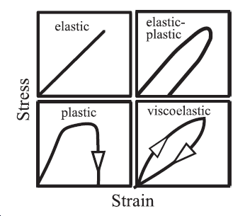
- Elastici: se rispettano perfettamente la legge di Hooke (F=kx), cioè la risposta è direttamente proporzionale alla forza applicata, come si può vedere in alto a sinistra in figura 1. Inoltre essi hanno la peculiare caratteristica di tornare alla forma originale una volta che la forza viene tolta. Il lavoro di deformazione viene dunque conservato come energia elastica e non dissipato come calore.
- Plastici: la deformazione non rispetta la legge di Hooke (o comunque si è superato il limite di elasticità del materiale, che nei materiali plastici è molto basso) e la deformazione è permanente una volta rilasciata la forza. Dunque il lavoro fatto dalla forza deformante è stato dissipato come calore, e non immagazzinato e.g. come energia elastica.
Figura 1: comportamenti dei vari tipi di corpi
- Elastici-Plastici: Essi presentano caratteristiche elastiche per larghi tratti, nel senso che rispettano la legge di Hooke. Tuttavia, a seguito dell’applicazione di un’opportuna forza, il corpo può giungere a un punto di snervamento. Una volta raggiunto questo punto, il rilassamento non porta il corpo a riassumere la sua forma iniziale. Dunque dopo aver oltrepassato questo punto, il corpo ha variato la sua risposta allo sforzo da elastica a plastica. Ciò è dovuto al fatto che il corpo non immagazzina il lavoro svolto dalla forza esterna totalmente come energia elastica, ma ne dissipa una parte anche come calore (dopo lo snervamento). Ciò determina l’impossibilità del corpo a tornare alla forma originale.
- Visco-elastici: sono dei materiali viscosi che seguono sia la legge di Hooke, che la legge riassunta dall’equazione 2. Come si vede in figura 1, essi hanno una deformazione di tipo viscoso, non lineare, tuttavia dopo il rilascio della forza, essi si rilassano alla stessa forma iniziale. Sono, in un certo senso, una via di mezzo tra un materiale viscoso e un materiale perfettamente elastico. Dunque è necessario per la loro caratterizzazione, conoscere sia il modulo elastico che quello viscoso.

Prima di definire i fluidi newtoniani e non-newtoniani, è necessario spiegare in maniera più approfondita la definizione di viscosità. Essa prevede innanzitutto l’adozione di un preciso modello. Si supponga di applicare al nostro corpo viscoso uno sforzo di taglio (shear stress) F’/A. Schematizzando il nostro corpo viscoso come un insieme di strati che scorrono l’uno sull’altro nella direzione x, (un po’ come un mazzo di carte al quale applichiamo uno sforzo di taglio), si può osservare uno scorrimento differenziale dei diversi strati dovuto all’attrito tra di essi. La velocità di scorrimento diminuirà andando progressivamente verso il centro del corpo e dunque verso gli strati centrali (non considerando il liquido come contenuto in un tubo, nel qual caso si avrebbe un andamento della velocità di scorrimento inverso). La deformazione indotta dalla forza può essere matematicamente schematizzata con l’espressione s = dx/dy (dove y è la coordinata perpendicolare a quella di spostamento). Inoltre all’interno del fluido viscoso, si creerà anche un certo gradiente di velocità tra gli strati dovuto al loro scorrimento differenziato. Si può schematizzare questo concetto inizialmente definendo la velocità di scorrimento. Essa può essere scritta come u=dx/dt per ogni strato. Considerando lo scorrimento differenziato dei vari strati, al variare della coordinata y perpendicolare alla direzione di scorrimento, si registrerà una diversa velocità dei diversi strati secondo i quali si è schematizzato il liquido. La variazione di velocità si può scrivere come:

dx/(dt*dy) = du/dy (7)

L’espressione sopra dunque definisce la cosiddetta “velocità di deformazione di taglio”. La relazione che lega lo sforzo di taglio applicato alla velocità di deformazione di taglio è la seguente:

F’/A = µ (du/dy) (8)

Nell’equazione 8 si osserva come il coefficiente di proporzionalità tra lo sforzo di taglio e la velocità di deformazione di taglio sia la viscosità. Questo coefficiente esprime la resistenza allo scorrimento dei fluidi. Dunque a parità di sforzo di taglio, fluidi molto viscosi (µ grande), scorreranno di meno e la velocità di deformazione sarà minore rispetto a fluidi meno viscosi (µ piccola).
Se µ è costante, il fluido viene detto newtoniano. Dunque la viscosità per questo tipo di fluido non dipende né dallo sforzo di taglio né dalla velocità di deformazione di taglio, ma rimane sempre costante. Se µ invece non è costante, il fluido viene detto non-newtoniano. La viscosità dei fluidi non newtoniani dipende sia dallo sforzo di taglio applicato, sia dalla velocità di deformazione di taglio. Aumentando lo sforzo, la velocità non aumenta in modo proporzionale, ed essa può aumentare sia più che proporzionalmente (shear thinning), sia meno che proporzionalmente (shear thickening).
Questi fenomeni sono spiegabili con il fatto che la viscosità del fluido varia con l’intensità dello sforzo: se questa aumenta si ottengono dei fluidi detti “dilatanti”, se questa diminuisce si ottengono dei fluidi detti “termoplastici”. Dunque se la viscosità varia con l’intensità dello sforzo, allora è chiaro che lo sforzo e la velocità di deformazione non sono più proporzionali. Dunque nella fattispecie questi liquidi non seguono la legge espressa dall’equazione 8.
Per esempio per i materiali termoplastici, avviene il fenomeno dello shear thinning, cioè all’aumentare dello sforzo diminuisce la viscosità (e dunque aumenta la velocità di scorrimento di taglio). Questo comportamento è spiegabile attraverso considerazioni strutturali. I materiali termoplastici presentano due zone dove la viscosità è costante. La prima di queste zone corrisponde all’applicazione di una forza molto poco intensa. Queste forze sono troppo deboli per ordinare le molecole, annullando l’effetto del disordine termico presente a temperatura ambiente. Dunque le molecole tendono a stare contratte in forma raggomitolata determinando dunque una viscosità omogenea, µ_{i}, in tutto il materiale. La seconda situazione limite dove un fluido termoplastico presenta viscosità costante è quando ad esso sono applicate forze molto grandi. In questa situazione il disordine termico è ampiamente compensato dalle forze esterne agenti sul corpo, ma bensì allungate e relativamente ordinate. Quando le molecole sono molto allungate e ordinate la viscosità non varia molto, e dunque essa può essere chiamata µ_{f} e considerata costante in questa situazione limite.
A forze intermedie la viscosità passa dal valore µ_{i} a µ_{f}, all’aumentare della forza applicata. Questo è un esempio di shear thinning esemplificato da un materiale termoplastico, dove per forze intermedie a quelle limite la viscosità non è costante, ma passa da un valore µ_{i} a uno µ_{f}.
Un esempio pratico di un fluido viscoso che subisce shear thinning è quello del dentifricio nel tubetto. Se si aprisse il tubetto e lo si capovolgesse, il dentifricio difficilmente scorrerebbe in quanto molto viscoso. Se invece si spreme il tubetto, applicando una forza maggiore di quella di gravità, il dentifricio subisce uno shear thinning, diminuendo la sua viscosità e scorrendo molto più velocemente fuori dal tubetto (perché la diminuita viscosità ha ridotto la sua resistenza allo scorrimento).

Per misurare la viscosità si può utilizzare un macchinario detto viscosimetro rotante. Esso consiste di un rotore direttamente a contatto con il campione. Questo macchinario applica (o misura) una coppia M, riconducibile allo sforzo di taglio. Viene inoltre misurata (o applicata) una velocità angolare V, riconducibile alla velocità di deformazione. Tramite l’utilizzo dell’equazione 8 è possibile ricavare la viscosità a partire dalle grandezze misurate. La misurazione può essere anche eseguita per mezzo di reometri a vibrazione. Essi si basano sul controllo dell’ampiezza della vibrazione (che avviene alla frequenza di risonanza) di un’asta metallica inserita nel fluido di cui si deve misurare la viscosità. La variazione di tale ampiezza è inversamente proporzionale alla viscosità del liquido. Un’alternativa può essere quella di utilizzare lo stesso macchinario rotante citato all’inizio di questo paragrafo. L’unica differenza è che i piatti vengono fatti ruotare alternativamente in un verso o in un altro. Se il materiale ruota con la stessa frequenza del piatto esso presenta proprietà elastiche. Più il materiale si discosta dalla fase di oscillazione, più le sue proprietà si discostano da quelle elastiche. Un materiale perfettamente plastico presenta una differenza di fase di 90°. Infatti all’aumentare della frequenza di oscillazione, solo i materiali più elastici riescono a seguire l’alternanza della rotazione. Quest’ultima può essere schematizzata come un’onda sinusoidale, perché la rotazione passa per un minimo e poi riaccelera verso il massimo periodicamente. Il materiale posto tra i piatti presenta anch’esso un andamento sinusoidale dell’oscillazione. L’analisi di Fourier di quest’onda sinusoidale determina la componente elastica e plastica del materiale incognito (cioè di cui non si conoscono le proprietà elastiche o plastiche).

Ai fini della schematizzazione del comportamento visco-elastico e della deformazione permanente, si può immaginare di combinare tra loro una molla e un pistone idraulico. La molla rappresenta il comportamento elastico, il pistone quello viscoso. La molla dunque si deformerà per effetto di una forza ed elasticamente tornerà alla posizione di partenza. Al contrario il pistone nella medesima situazione fluirà, cioè si deformerà permanentemente.
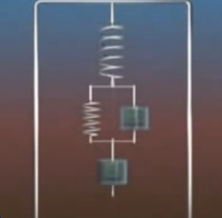
Unendo i due elementi in parallelo si otterrà una deformazione elastica della molla ritardata dall’ammortizzatore. Ugualmente, al rilascio della forza, la molla farà ritornare il sistema alla posizione iniziale, ma questo processo è smorzato dal fluido viscoso dell’ammortizzatore. Avremo dunque una rappresentazione schematica di un materiale visco elastico, che possiede sia caratteristiche elastiche sia viscose.
Figura 2: schematizzazione molle-pistoni
La molla e l’ammortizzatore possono essere combinati in diversi modi per schematizzare il comportamento sotto sforzo di svariati materiali. Una di queste combinazioni è quella indicata in figura 2:
Quando una forza tira verso il basso il sistema si ottiene una deformazione perfettamente elastica della molla all’inizio della serie, una deformazione elastica smorzata del sistema molla-ammortizzatore in parallelo, e una deformazione plastica dell’ammortizzatore alla fine della serie.
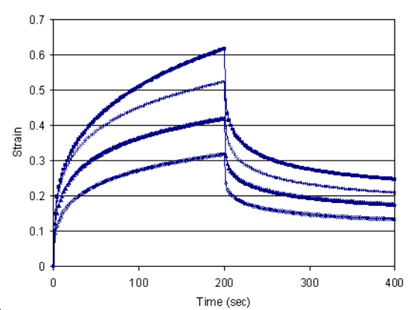
Il rilassamento di questa struttura vedrà la molla ritornare elasticamente alla posizione iniziale. Questo dunque nella deformazione complessiva può essere considerato come il contributo elastico alla deformazione. I due elementi in parallelo daranno un rilassamento di tipo visco-elastico, cioè il sistema tornerà alla posizione iniziale per mezzo della molla, ma ci tornerà con un processo smorzato rispetto a quello puramente elastico. L’ultimo elemento rappresenta l’elemento plastico della deformazione complessiva. Infatti dopo il rilascio della forza, il pistone non torna alla posizione iniziale ma rimane nella posizione finale. Dunque nella trasformazione globale, il corpo non torna mai alla forma originale. Questo è dovuto al fatto che è presente una componente plastica nella deformazione, rappresentata dal pistone, che determina una deformazione permanente del campione. I processi di deformazione e rilassamento sono riassunti nel grafico in Figura 3.
Figura 3: comportamento corpo schematizzato in Figura 2

